BÀI TẬP LẬP TRÌNH ANDROID
Ứng dụng Quản lý chi tiêu cá nhân

1. Mô tả bài toán
Xây dựng ứng dụng Android giúp người dùng ghi chép các khoản chi tiêu cá nhân hằng ngày. Ứng dụng gồm 4 màn hình: đăng nhập, danh sách chi tiêu, thêm khoản chi và chi tiết khoản chi.
Lưu ý: các ảnh giao diện trong tài liệu này là bản phác thảo (draft) để tham khảo bố cục và thành phần cần có. Sinh viên có thể tự điều chỉnh màu sắc, kiểu dáng miễn là đủ các thành phần và chức năng được yêu cầu.

Sơ đồ chuyển màn hình
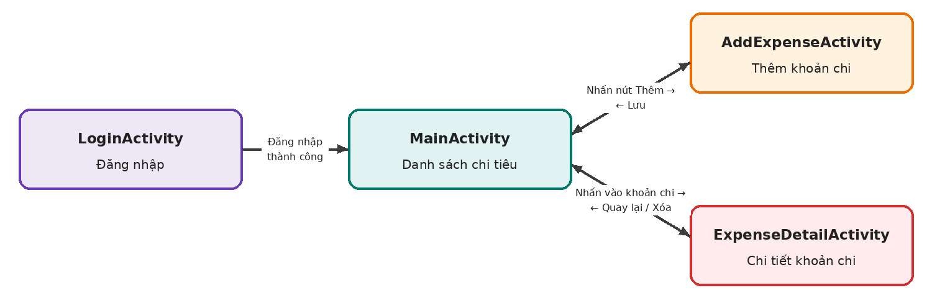
Hình 1. Luồng chuyển màn hình giữa 4 Activity

Giao diện tổng quan
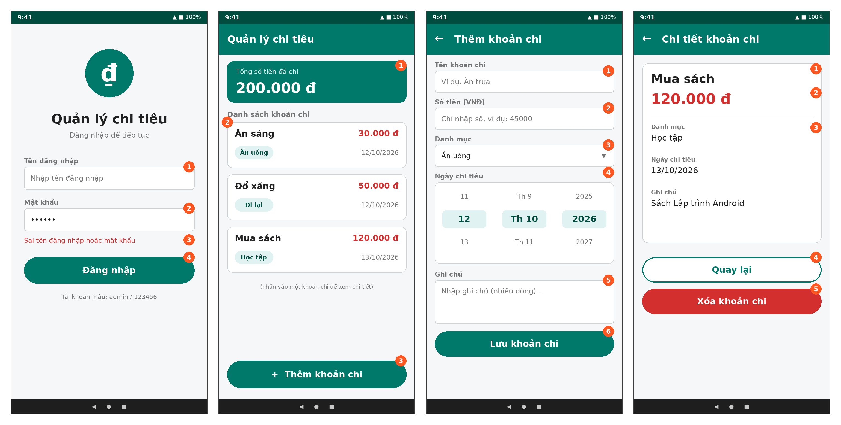
Hình 2. Bốn màn hình của ứng dụng (số trong vòng tròn cam là số thứ tự thành phần, xem bảng ở từng mục)

2. Yêu cầu chức năng

2.1. Màn hình 1: Đăng nhập (LoginActivity)
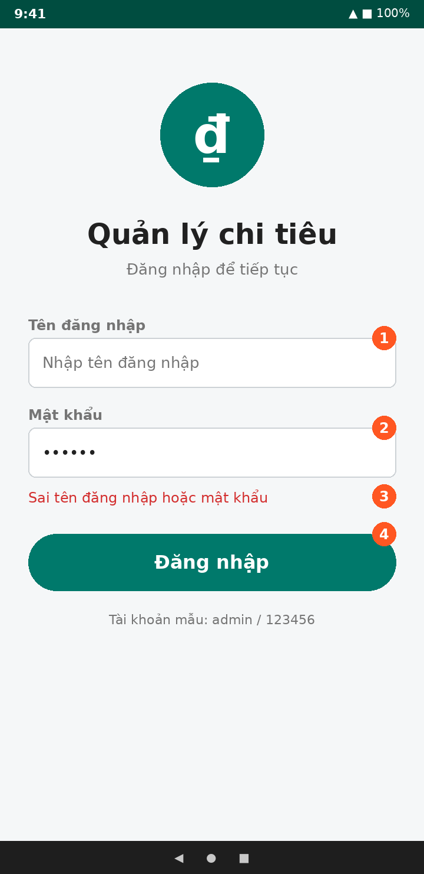
Hình 3. Phác thảo LoginActivity
Đây là màn hình đầu tiên khi mở ứng dụng. Người dùng nhập tên đăng nhập và mật khẩu để vào màn hình danh sách chi tiêu. Ứng dụng không cần lưu danh sách tài khoản: chỉ cần cố định (hard-code) 1 tài khoản ngay trong code.
Số | Thành phần | Loại view | Mô tả
1 | Tên đăng nhập | EditText | Nhập tên đăng nhập.
2 | Mật khẩu | EditText | Ẩn ký tự khi nhập (inputType="textPassword").
3 | Thông báo lỗi | TextView (hoặc Toast) | Hiển thị khi nhập sai hoặc bỏ trống; có thể ẩn khi chưa có lỗi.
4 | Nút Đăng nhập | Button | So sánh thông tin nhập với tài khoản cố định trong code.

Tài khoản cố định (khai báo trong code)
Tên đăng nhập | Mật khẩu
admin | 123456

Yêu cầu xử lý
- Không cho phép đăng nhập khi tên đăng nhập hoặc mật khẩu bị bỏ trống.
- Nếu thông tin trùng với tài khoản cố định: dùng Intent chuyển sang MainActivity và gọi finish() để người dùng không quay lại màn hình đăng nhập bằng nút Back.
- Nếu sai tên đăng nhập hoặc mật khẩu: hiển thị thông báo "Sai tên đăng nhập hoặc mật khẩu" và ở lại màn hình đăng nhập.

2.2. Màn hình 2: Danh sách chi tiêu (MainActivity)
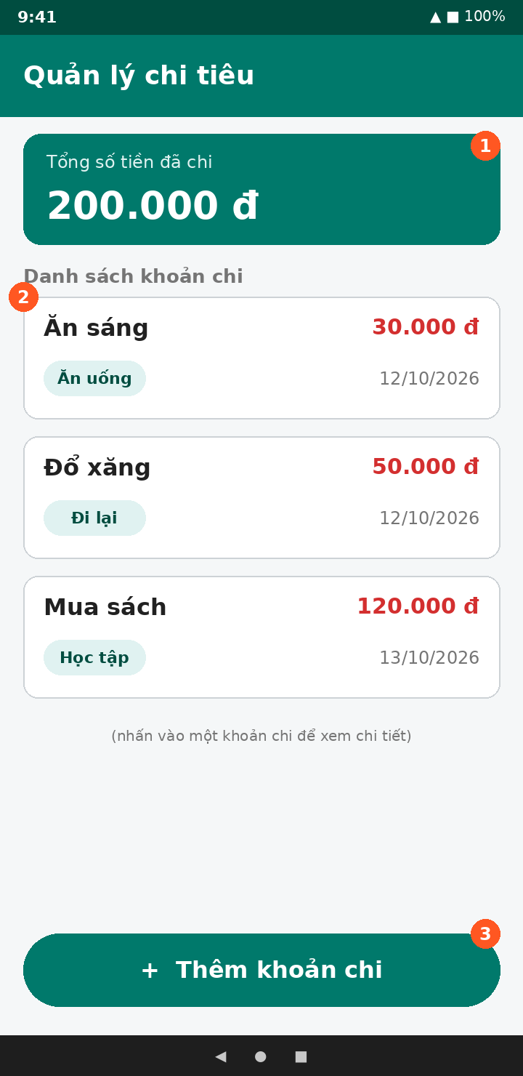
Hình 4. Phác thảo MainActivity
Hiển thị danh sách các khoản chi tiêu, mỗi khoản gồm: tên khoản chi, số tiền, danh mục chi tiêu và ngày chi tiêu.
Số | Thành phần | Loại view | Mô tả
1 | Tổng số tiền đã chi | TextView | Cộng dồn số tiền của tất cả khoản chi; cập nhật mỗi khi thêm hoặc xóa.
2 | Danh sách khoản chi | ListView / RecyclerView | Mỗi dòng hiển thị: tên, số tiền, danh mục, ngày. Nhấn vào một dòng để mở màn hình chi tiết.
3 | Nút Thêm khoản chi | Button | Mở AddExpenseActivity bằng Intent.

Dữ liệu mẫu ban đầu
Tên khoản chi | Số tiền (đ) | Danh mục
Ăn sáng | 30.000 | Ăn uống
Đổ xăng | 50.000 | Đi lại
Mua sách | 120.000 | Học tập
Ngày chi tiêu của dữ liệu mẫu do sinh viên tự chọn (ví dụ ngày hiện tại).

2.3. Màn hình 3: Thêm khoản chi (AddExpenseActivity)
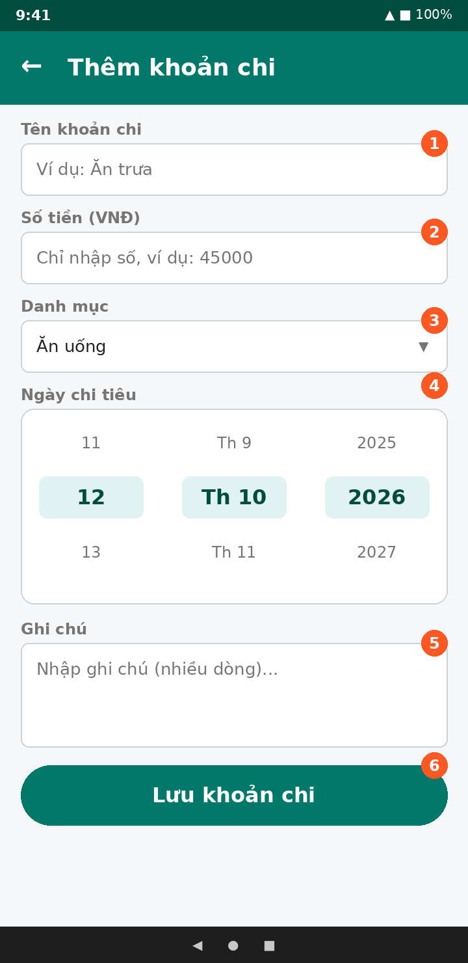
Hình 5. Phác thảo AddExpenseActivity
Cho phép người dùng nhập thông tin khoản chi mới.
Số | Thành phần | Loại view | Mô tả
1 | Tên khoản chi | EditText | Nhập văn bản, không được để trống.
2 | Số tiền | EditText | Chỉ nhập số (inputType="number"), phải là số hợp lệ và lớn hơn 0.
3 | Danh mục | Spinner | Gồm: Ăn uống, Đi lại, Học tập, Giải trí, Khác.
4 | Ngày chi tiêu | DatePicker | Cho phép chọn ngày, tháng, năm.
5 | Ghi chú | EditText (nhiều dòng) | Dùng inputType="textMultiLine"; không bắt buộc nhập.
6 | Nút Lưu khoản chi | Button | Kiểm tra dữ liệu, tạo đối tượng Expense và trả về màn hình danh sách.

Yêu cầu xử lý
- Không cho phép lưu khi tên khoản chi bị bỏ trống hoặc số tiền không hợp lệ (rỗng, bằng 0, âm); hiển thị thông báo lỗi (setError hoặc Toast).
- Khi lưu thành công, chuyển về màn hình danh sách và hiển thị khoản chi vừa thêm; tổng số tiền được cập nhật.

2.4. Màn hình 4: Chi tiết khoản chi (ExpenseDetailActivity)
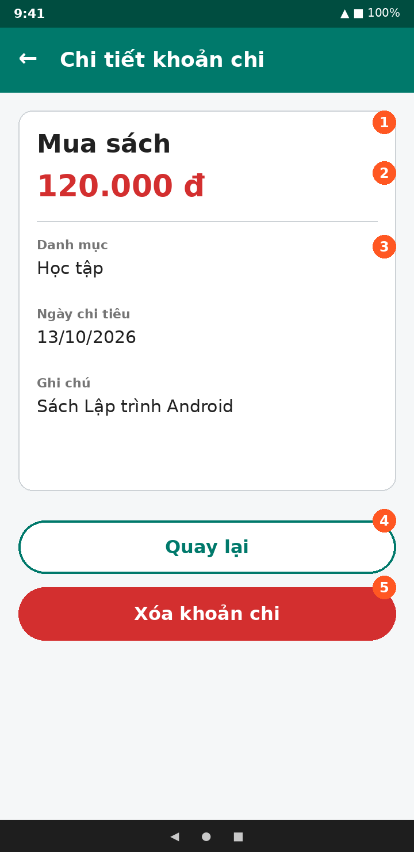
Hình 6. Phác thảo ExpenseDetailActivity
Hiển thị đầy đủ thông tin của khoản chi đã chọn trong màn hình danh sách.
Số | Thành phần | Loại view | Mô tả
1 | Tên khoản chi | TextView | Hiển thị tên khoản chi.
2 | Số tiền | TextView | Hiển thị số tiền, định dạng có dấu phân cách hàng nghìn.
3 | Danh mục, ngày chi tiêu, ghi chú | TextView | Hiển thị đầy đủ các thông tin còn lại.
4 | Nút Quay lại | Button | Đóng màn hình và trở về danh sách.
5 | Nút Xóa khoản chi | Button | Xóa khoản chi khỏi ArrayList, quay lại danh sách và cập nhật tổng số tiền.

3. Yêu cầu nộp báo cáo

3.1. Sản phẩm cần nộp
STT | Sản phẩm | Yêu cầu
1 | Mã nguồn dự án Android Studio | Nén toàn bộ dự án thành file .zip; xóa thư mục build và .gradle trước khi nén. Dự án phải mở và chạy được trên Android Studio.
2 | Báo cáo Hình ảnh - Mô tả | File Word (.docx) hoặc PDF, trình bày theo yêu cầu ở mục 3.2.
3 | Ứng dụng chạy đúng | Ứng dụng chạy được, thực hiện đúng các chức năng đã yêu cầu và không bị lỗi (crash) khi thao tác.

3.2. Nội dung báo cáo: Hình ảnh - Mô tả
Báo cáo bắt buộc gồm cả hình ảnh và mô tả. Với mỗi màn hình, sinh viên phải chèn ảnh chụp giao diện đang chạy và mô tả rõ đã làm những gì, đã thêm những gì vào ứng dụng. Chỉ có ảnh mà không có mô tả (hoặc ngược lại) thì không được chấp nhận.
Mỗi màn hình trình bày theo mẫu sau:
Màn hình | Hình ảnh | Mô tả nội dung đã làm (gợi ý)
Đăng nhập (LoginActivity) | Ảnh chụp màn hình đăng nhập (nên chụp cả trường hợp báo lỗi) | Đã thêm các EditText tên đăng nhập, mật khẩu và nút Đăng nhập; tài khoản cố định khai báo ở đâu; cách kiểm tra bỏ trống / sai thông tin; cách chuyển sang MainActivity bằng Intent.
Danh sách chi tiêu (MainActivity) | Ảnh chụp danh sách có dữ liệu mẫu và tổng số tiền | Đã thêm ListView/RecyclerView và Adapter hiển thị tên, số tiền, danh mục, ngày; cách tính và cập nhật tổng tiền; xử lý nhấn nút Thêm khoản chi và nhấn vào một khoản chi.
Thêm khoản chi (AddExpenseActivity) | Ảnh chụp màn hình nhập liệu (nên chụp cả trường hợp báo lỗi và sau khi lưu thành công) | Đã thêm EditText, Spinner danh mục, DatePicker, ghi chú nhiều dòng và nút Lưu; cách kiểm tra dữ liệu hợp lệ; cách tạo đối tượng Expense và trả về danh sách.
Chi tiết khoản chi (ExpenseDetailActivity) | Ảnh chụp màn hình chi tiết (nên chụp cả danh sách sau khi xóa) | Đã thêm các TextView hiển thị đầy đủ thông tin; cách nhận dữ liệu qua Intent; xử lý nút Quay lại và nút Xóa, cập nhật tổng tiền sau khi xóa.

Yêu cầu với phần mô tả: viết ngắn gọn, nêu cụ thể đã thêm thành phần nào (component, lớp, hàm) và xử lý sự kiện nào; có thể kèm đoạn mã tiêu biểu. Ảnh chụp phải rõ nét, không bị cắt mất nội dung và có chú thích dưới ảnh,

